美容院系统-微信管理平台用户操作说明

微信用户通过扫描二维码或朋友圈分享的微信公众号，关注后即进入该平台。管理公众平台中的任何内容，都需通过美容院管理系统的电脑端来实现，菜单栏目如美容院简介、产品中心、店铺地址、促销活动等，每个栏目里的内容也需通过电脑端进行管理。因不同职位的用户，在公众平台上进行自主管理的内容和登陆方式不同，以下仅就老板、美容顾问、顾客/会员分别进行说明：
- 老板，进入美容院公众平台，回复“我是老板”系统即自动推送一条登陆链接，如下图：
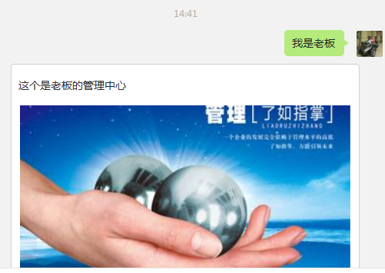
点击进入便是老板登陆的界面，如下图：
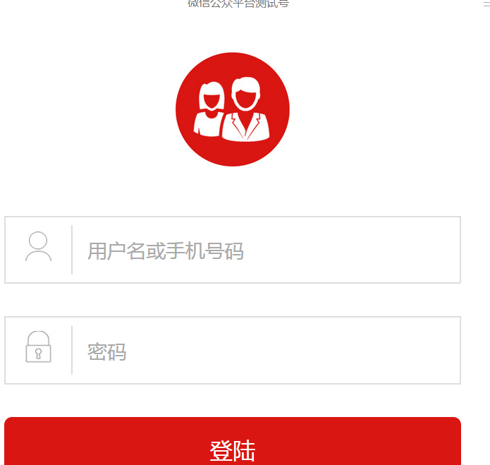

输入管理系统在电脑端设置好的账号、密码，即可进入老板的管理中心，如下图：
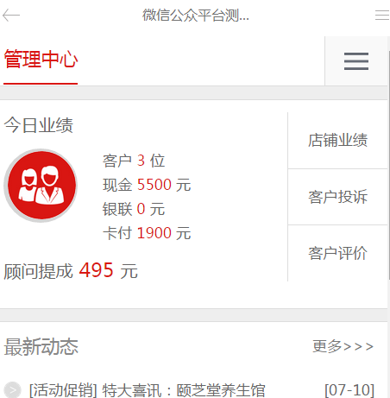
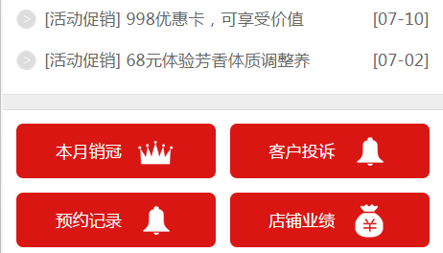
更多相关信息可点击管理菜单进行查看，如下图：
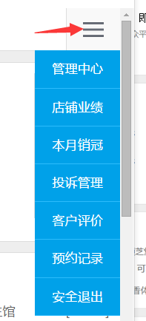

- 美容顾问，进入美容院公众平台，回复“我是美容顾问”系统即自动推送一条登陆链接，如下图：
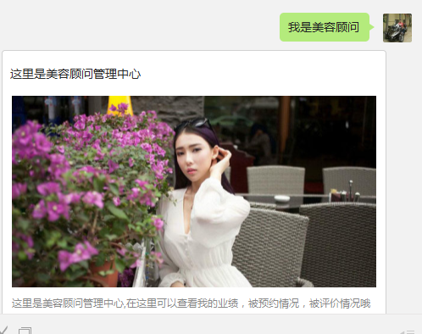

点击进入便是美容顾问登陆的界面，如下图：
美容顾问的账号密码和老板一样，也是由系统管理员在电脑端进行分配，验证正确后进行美容顾问的管理中心，可查看当日服务顾客的人数，服务项目的提成额，其他同事的业绩提成，被某顾客预约的时间段，客户评价、回复评价，修改个人基本资料，如联系电话、基本介绍、上传头像等，均可从自己登陆的平台里进行管理；如下图：
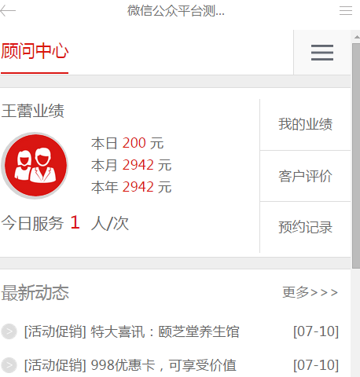
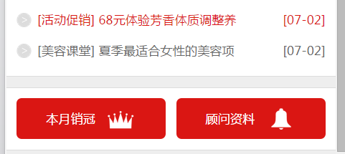
更多操作如下图：
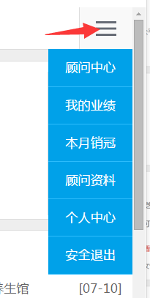

- 顾客/会员，进入微信公众平台，登陆方式如下图：

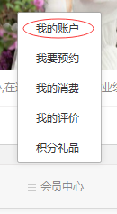
通过顾客的卡号/手机号及密码验证进入管理中心，如下图：
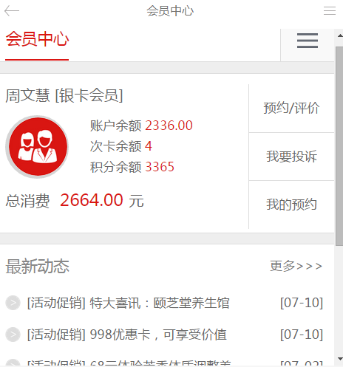

查看历史消费金额，卡片余额，消费流水，预约美容顾问，投诉、评价为其服务的美容顾问等。

